【参考図】

＜環境物品を選ぶ際に参考となる環境ラベル＞
 |  |  |  | 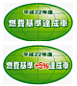 | 
 |  | 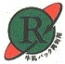 |  | 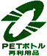 | 
 |  |  | 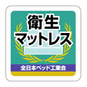 | 

＜表示識別マーク＞
アルミ缶 | スチール缶 | PETボトル | 紙製容器包装 | プラスチック製容器包装
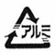 | 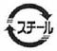 | 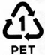 | 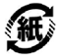 | 
小形二次電池 |  |  |  | 塩化ビニル製  建設資材
ニカド電池 | 密閉型ニッケル・  水素蓄電池 | リチウム二次電池 | 小形シール鉛蓄電池 | 塩化ビニル製  建設資材
記号があわせて表示される場合もあります

